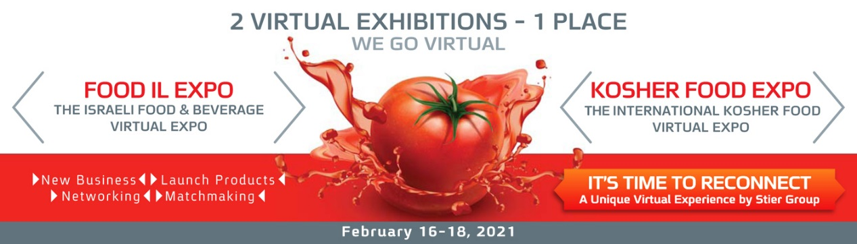

נושא: פרויקט ווירטואלי חדשני לענפי המזון והמשקה

אני שמחה להזמין אתכם להצטרף למיזם חדשני של קבוצת שטיר, מתחם תערוכות וירטואליות המיועד לשוק המקומי ולשווקים הבינלאומיים. כל היתרונות של התערוכה הקלאסית במימד הווירטואלי באמצעות פלטפורמה חדשנית, חכמה ומתקדמת.

FOOD IL EXPO - התערוכה הווירטואלית הראשונה בישראל לענף המזון והמשקאות הישראלי.

KOSHER FOOD EXPO – התערוכה הווירטואלית הבינלאומית הראשונה לענף המזון הכשר.

אל תחמיצו את ההזדמנות:
- לייצר עסקים חדשים
- להיפתח לשווקים חדשים
- להשיק מוצרים חדשים
- נטוורקינג ופגישות און ליין

מחירי השתתפות החל מ- 5,200 ₪ + מע"מ לביתן כסף, ולביתן זהב 6,530 ₪ + מע"מ.
לחברי לשכה המצטרפים היום – מחיר ביתן זהב 3,900 ₪ +מע"מ.

לפרטים נוספים ולהצטרפות: www.stier.co.il/en/food-il
קבוצת שטיר 03-5626090 expo@stier-group.com

